目錄

一：開發程式流程 2

二：目錄的作用 2

1.Bean 2

2. Dao 5

3.Service 6

4.Serviceimpl 8

5.Controller 10

**三**：**錯誤總結** 11

1.Bean 11

2.Dao 11

3.Service 11

4.Controller 11

5.JS錯誤 11

# 一：開發程式流程

項目開發的流程如下

1.Bean檔一般為自動生成,裡面存數據庫欄位及類型

2.Dao調用Bean文件,封裝數據庫基本增刪查改

3.Service調用Dao,編寫業務邏輯

4.Controller調用Service,提供API入口,沒有業務邏輯

5.拉畫面編寫對應的JS代碼

6.往數據庫裡面給你的程式添加菜單和權限

7..運行程式,使得跑起來,程式能在頁面上顯示出來

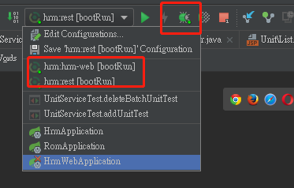

選擇rest和web點擊後面用紅線框起來的小蟲子Debugger,運行完web下麵會顯示埠號81,rest顯示埠號8080,這樣才算運行完

# 二：目錄的作用

1.Bean

Bean目錄一般自動生成,與資料庫中的欄位對應

(1).開發Bean檔夾所在的地址 common一般為公有的檔夾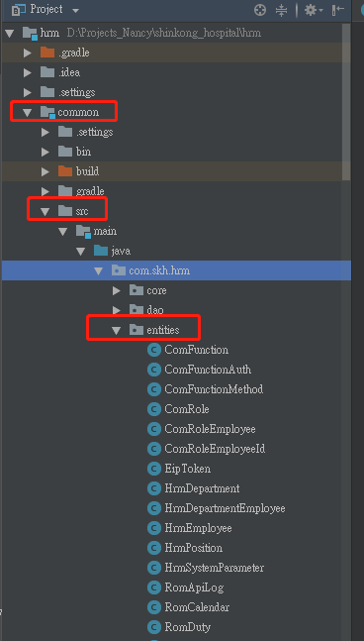

(2).Bean中注意事項 Entity相當與Bean

@Entity

標誌是Entity表示是Entity檔

@Table(name = "HRM_INS_SalaryGrading")

Table是數據庫中表的名字

(3).Bean目錄中的欄位與數據庫中的欄位一致

因程式開發規範書規定 首字母需小寫

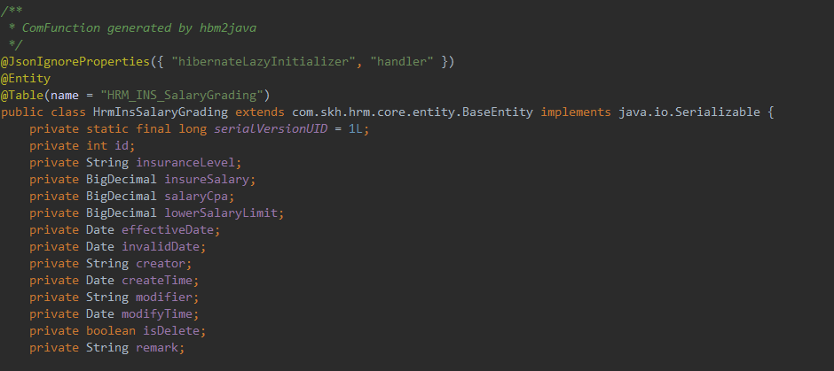

資料庫中的欄位

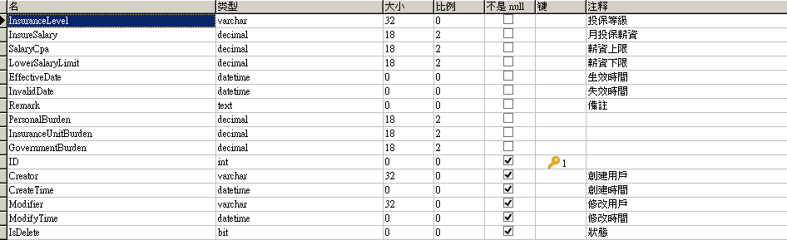

(4).注意事項

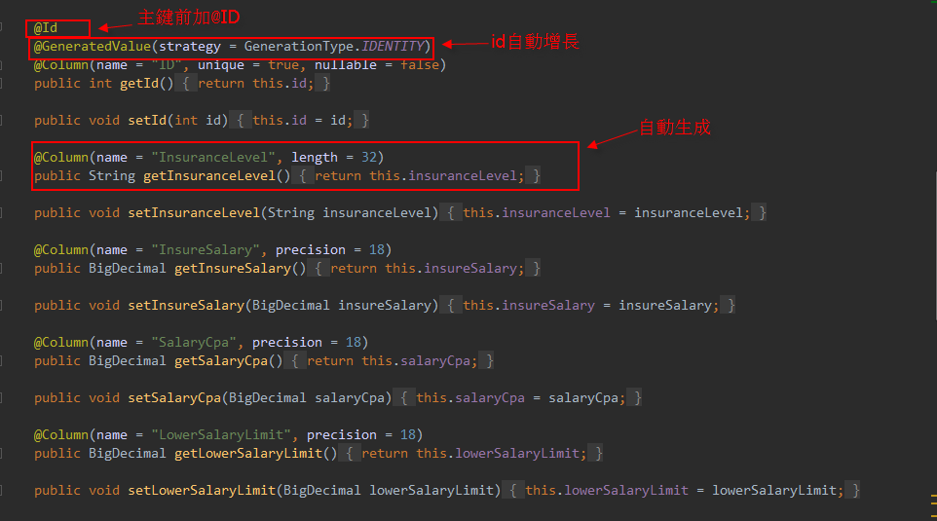

(5).自動生成的方法

機器產生的替代文字:
ityservice")
entityservicelmplimplementsCoverage
t、了SerVi仁会
LoggerLogge广＝LoggerFactory.getL改
rvicelmp
妇“日
Or、＜p照热熙；
卜厂l、
一气气气＿
ageldentityRepositoryh恤功廷
亡》亡下
口
Getter卜
Se枷r\
GetteraJldSetter
eq1）山oa记抽幽CodeO
tos加堪0
ove币deMe出od忿…Ctrl+0
ImP卜服niMethod忿…Ctrl+1
口e鸡幼花班e甘幻QS…
Cop州沙t
@Aulow毋dDepende址y.

機器產生的替代文字:
而了｝叮户：，二～～吮
comd山袖几”rv沁e.”址泊目”那e.Covela邵Identi够ew元e、J
l峨．七debteB魄成ove功邵Identity叮d::List<I晓邵r>):boolean}
{．目．、de卜teCovel．名eldentityQD:Inte罗r):boo卜an
一日！、闹Cove功邵Identi妙（condition目Code:s加场cond如加m,:s"
，峨！、po汇ovel火李Identity(JnOdel二Hxml威ove功邵Identity):boo卜an
下
171Copy孙aDoc
一了JI脱rt＠必e耐e
0K
Ca力亡el

2. Dao

(1).Dao所在的文件目錄

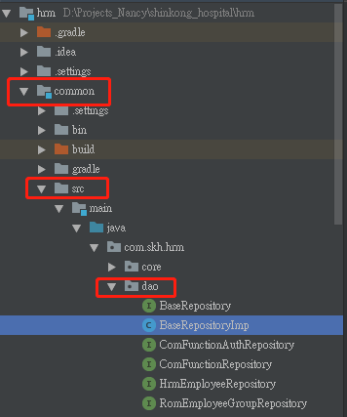

(2).命名規範 Entity目錄裡對應的程式名稱再加上Repository

例子：

Entity目錄對應的程式名稱 HrmInsSalaryGrading

所以名稱為HrmInsSalaryGradingRepository  
(3).注意事項

(4).內容需要修改的一般有

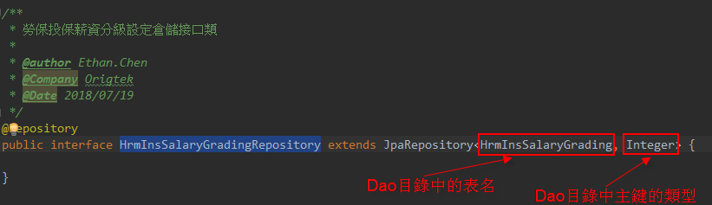

3.Service

(1). Service文件所在文件夾

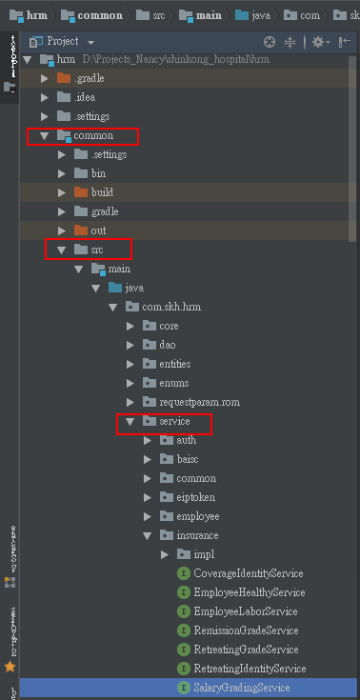(2). Service的注意事項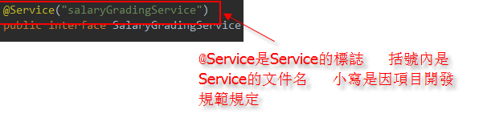(3).Service目錄進行邏輯運算調用Dao層介面

(4).編寫Service目錄時只需複製一個目錄下的文本改為所需名字

例如： SalaryGradingService：為Bean目錄的表名 Service表明是Servic目錄

所以名稱為SalaryGradingService

(5).Service檔編寫方法的類是介面

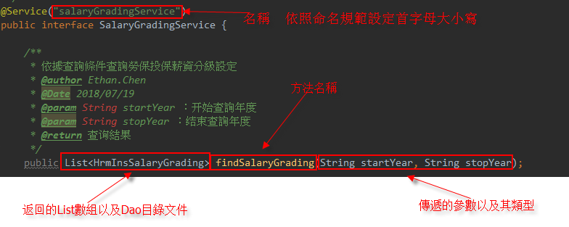

(6).ServiceImpl編寫方法實現類

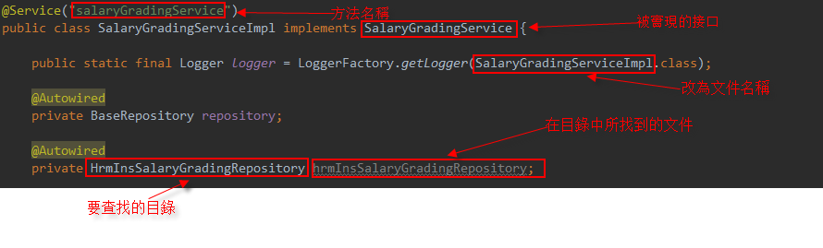

4.Serviceimpl

(1).Serviceimpl文件夾

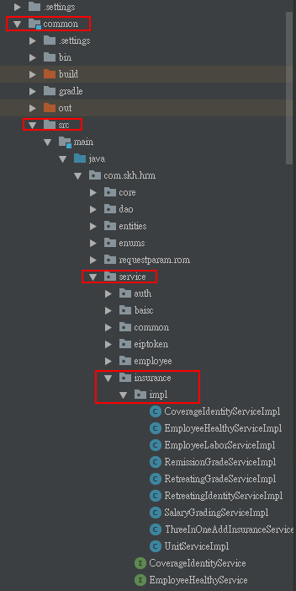

(2).在檔夾裡找一個檔複製成你的檔,然後將檔案名寫成自己的檔案名調用的bean檔.

例如： SalaryGradingService：為Service目錄的表名 Serviceimpl表明是Serviceimpl目錄

所以名稱為SalaryGradingServiceimpl

(3).Serviceimpl注意事項

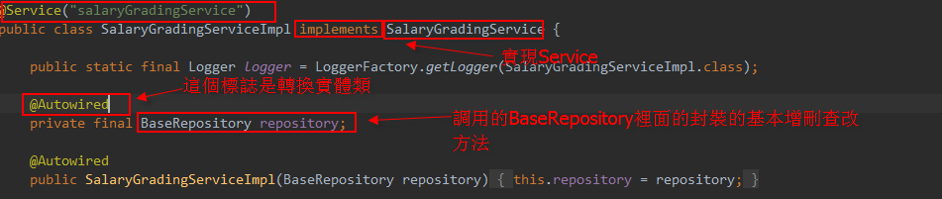

(4).方法可以按照下面的格式進行修改.

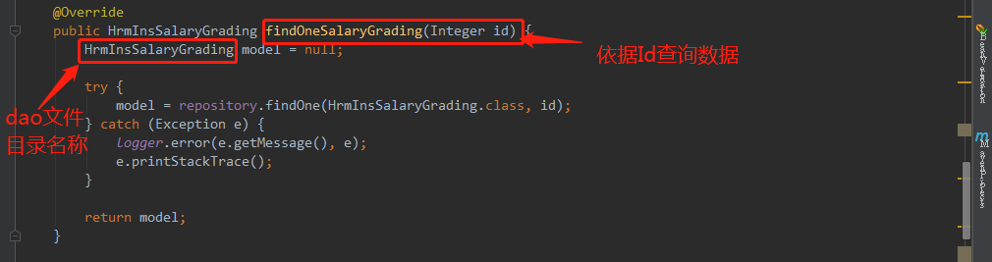

5.Controller

(1).Controller所在的文件夾

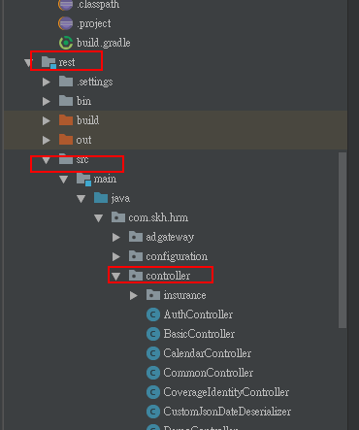(2) .Controller目錄用於分發控制到來的請求,並調用Service目錄,以及資料返回給視圖層展示。

(3).編寫Controller目錄時只需複製一個目錄下的文本改為所需名字

例如： SalaryGrading： Controller表明是Controller目錄

所以名稱為SalaryGradingController

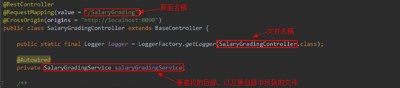

(4).

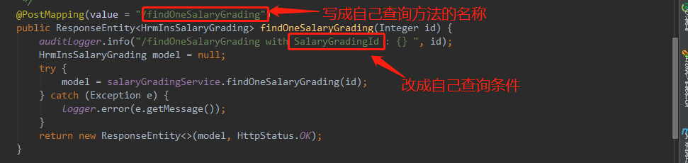

**三**：**錯誤總結**

1.Bean

(1).自動增長ID需要添加下圖紅線所標代碼

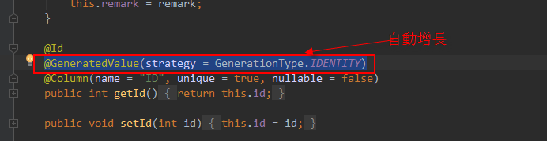

2.Dao

3.Service

4.Controller

5.JS錯誤

(1).實現新增修改功能後關閉彈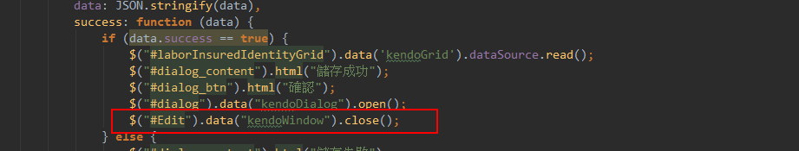

(2).因為使用外掛程式所以需要下圖所示獲取日期的值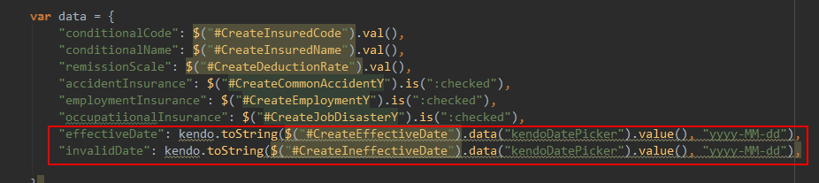

(3).清除上傳時的文檔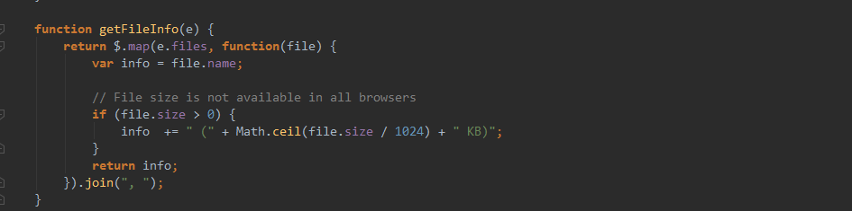

(4).因為外掛程式需要用data來獲取值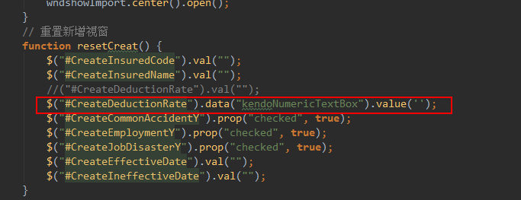

(5).顯示減免比率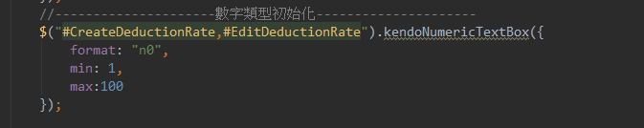

(6).程式中出現紅色波浪線錯誤 但其文件所在地址並沒有出現錯誤 可能情況： <1>.包沒有導入完全 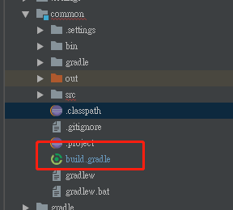

解決措施：找到這個文件 打開後到下方添加空格然後再刪除,等出現如下圖的時候時點擊紅色標誌的選項

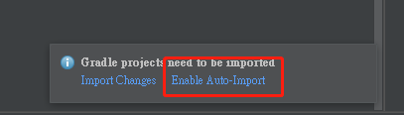

(7).如果SVSN更新的時候顯示有衝突,而你今天沒有改動過這個檔夾,可以嘗試一下方案, 為了保險起見,可以先備份 複製到其他地方,然後還原再更新

(8).當遇到下拉選框的時候,要給他賦值,名字跟代號一個獲取的是下拉清單文字方塊的值,一個獲取的是下拉清單的value的值

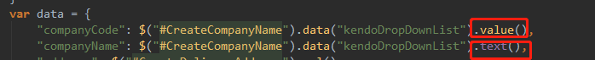

(9).欄位類型錯誤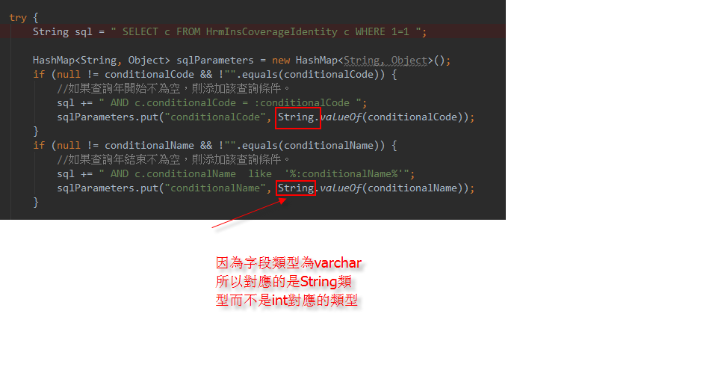

(10).當出現以下錯誤時,就更改數據庫地址

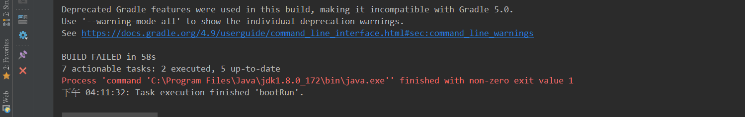

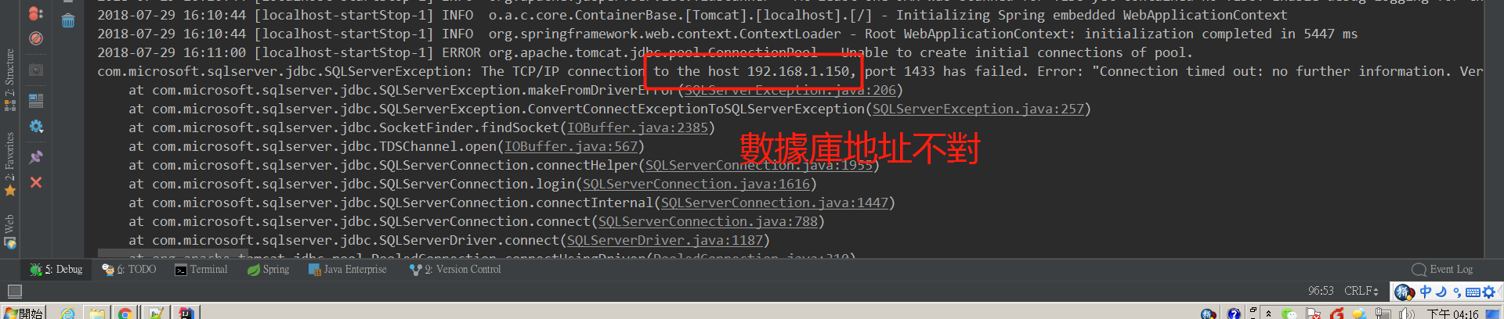

(11).操作失誤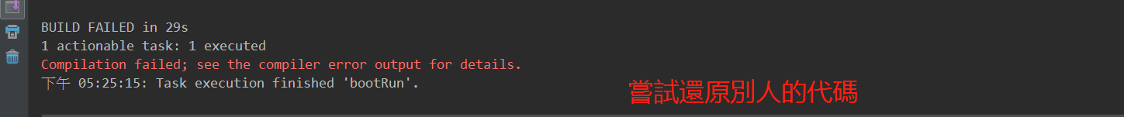

(12).運行完之後打開<http://127.0.0.1:81/Index>這個地址如果顯示下面的這張圖

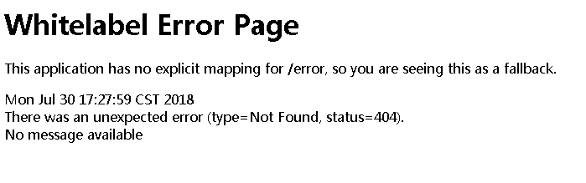

先看看WEB裡面的cortrollor裏面的路徑對不對,如果這個沒有問題就去看看數據庫裡面添加到了沒有,一般就這兩點.

